Truskawkowy Mix do śmietany Delecta
Zaskocz najbliższych pucharkiem puszystej, naturalnie różowej, truskawkowej bitej śmietany! Nowy Mix do śmietany o smaku truskawkowym Delecta to pierwszy na rynku dodatek do deserów, który skutecznie usztywnia kremówkę, nadaje jej kolor i smak.

Latem na stołach królują lekkie desery z sezonowymi owocami, galaretką i bitą śmietaną. Uzyskanie dobrze ubitej kremówki nie musi być trudne. Mix do śmietany o smaku truskawkowym Delecta zapewni idealną konsystencję, nada masie smak truskawek i piękny kolor (dzięki naturalnemu barwnikowi!).

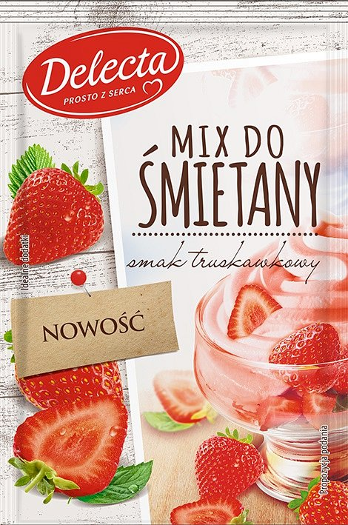
Zawartość jednego opakowania usztywni 250 ml śmietanki. Tak przygotowanym kremem przełóż biszkopt, bezowe blaty, udekoruj truskawkami i lekki deser… ot tak… prosto z serca gotowy!
Czy wiesz, że…
Mix do śmietany ma także inne, praktyczne zastosowanie. Zapobiegnie nasiąkaniu warstw ciasta przez krem lub owoce. Posypane nim blaty biszkoptowe zachowają delikatność, ponieważ nie przedostanie się do nich sok ze świeżych owoców.
Mix do śmietany o smaku truskawkowym Delecta jest dostępny w sprzedaży od 26 kwietnia br. w sugerowanej cenie ok. 0,90 zł/szt.
Producent: Bakalland S.A. (www.delecta.pl)
Produkt: Mix do śmietany o smaku truskawkowym Delecta (13 g)
Cena det.: ok. 0,90 zł/szt.
Życzymy udanych wypieków! Pamiętaj… w pieczeniu najbardziej ceni się dobre intencje. Piecz śmiało dla innych… ot tak… prosto z serca.

